受 保 護 樹 木 資 料 檔
列管編號：4
建檔日期：2025/1/8
- 樹種名稱：龍眼
- 學名：Dimocarpus longan Lour.
- 樹高：7.5 m
- 胸徑：138.8 cm
- 胸圍：436 cm
- 冠幅及樹冠投影面積：10.4 m、84.9 m²
- 推測樹齡：約200年
- 符合保護原因：符合第二條第一款、第十款。
- 生長地點：竹山鎮鯉魚里鯉行路鯉南社區活動中心旁
- 座標(TWD97)：X：215030 Y：2619159
- 地權屬：國有
- 地號：竹山鎮鯉南段1011地號
- 管理人或機關：財政部國有財產署中區分署南投辦事處
- 現有保護措施：設有支撐架、解說牌。

龍眼、鳥榕、九丁榕三樹共生，當地熱心的居民張先生將鳥榕、九丁榕二樹砍除，讓老龍眼樹生長良好。幾年前該龍眼樹樹冠以到達土地公廟的屋頂，颶風過後龍眼樹枝斷裂，奇蹟似的竟無壓到土地公廟，偏向旁邊掉落，為莊裡增添一個嘖嘖稱奇的故事。

- .相關紀錄照片
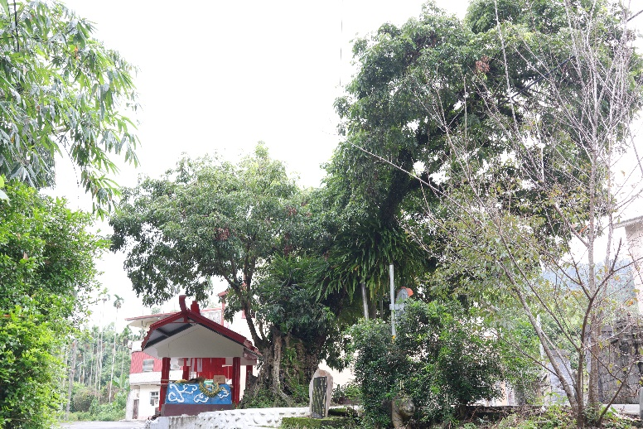 | 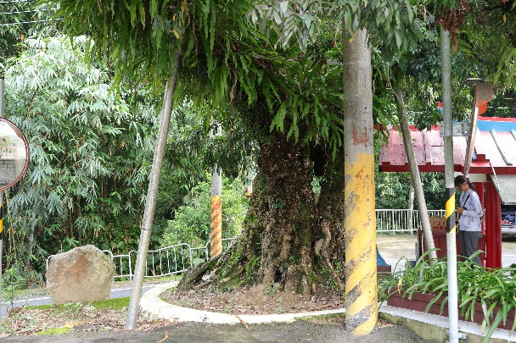
照片說明：樹木全株照。  拍攝日期：2024.10.09 | 照片說明：設有支撐架。  拍攝日期：2024.10.09
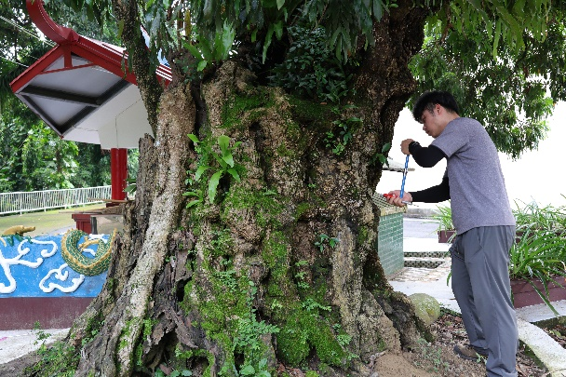 | 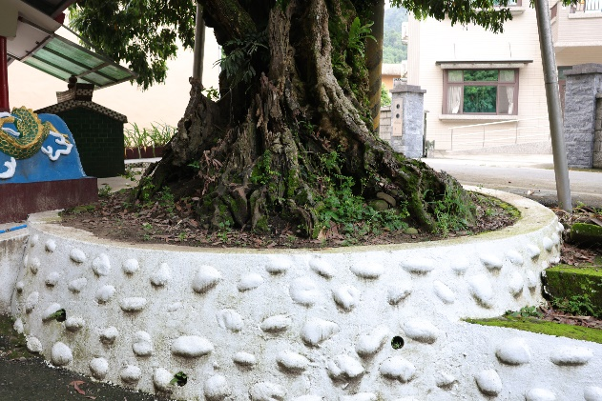
照片說明：檢測工作照。  拍攝日期：2024.10.09 | 照片說明：水泥花台圍繞。  拍攝日期：2024.10.09

